一阶段算法模型的测试

1 实验介绍 2
2 实验环境 2
3 实验步骤 3
3.1 代码工程分析 3
3.2 测试模型 7
3.3 实验结果 11
4 注意事项 17

实验介绍
本实验中，我们利用之前训练并评估的模型，在PC端实现目标检测。通过直接输入图像、同一网段下的IPC实时捕获画面两种方式测试模型进行检测。

实验环境
- 遵循ONVIF通信协议的海康威视IPC一台
- 运行Windows系统的PC机一台，其中包含：
  - CPU版本环境：
    - Python，版本3.6.13，其中包含：
      - scipy库，版本1.2.1
      - numpy库，版本1.16.4
      - matplotlib库，版本3.1.2
      - opencv_python库，版本4.1.2.30
      - tqdm库，版本4.60.0
      - Pillow库，版本8.2.0
      - h5py库，版本2.10.0
      - tensorboard库，版本1.14.0
      - Pytorch，CPU版本1.5.1（或1.2.0），其中包含：
        - torchvison，版本0.6.1（或0.4.0）
或者
  - GPU版本环境（需配置CUDA与cuDNN环境）：
    - 高性能的Nvidia显卡（至少一块）
    - CUDA toolkit，版本10.1，以及对应的cuDNN（v8.0.5）
    - Python，版本3.6.13，其中包含：
      - scipy库，版本1.2.1
      - numpy库，版本1.16.4
      - matplotlib库，版本3.1.2
      - opencv_python库，版本4.1.2.30
      - tqdm库，版本4.60.0
      - Pillow库，版本8.2.0
      - h5py库，版本2.10.0
      - tensorboard库，版本1.14.0
      - Pytorch，GPU版本1.5.1（或1.2.0），其中包含：
        - torchvison，版本0.6.1（或0.4.0）
- 注：请确保PC机与IPC位于同一网段下。

实验步骤

代码工程分析
根据使用的版本（CPU/GPU），选择之前创建好的虚拟环境（cputorch/gputorch），使用Pytorch打开项目并选择虚拟环境。（步骤请参考之前的“实验：开发环境配置”。）打开项目文件后文件夹内容如图1所示。
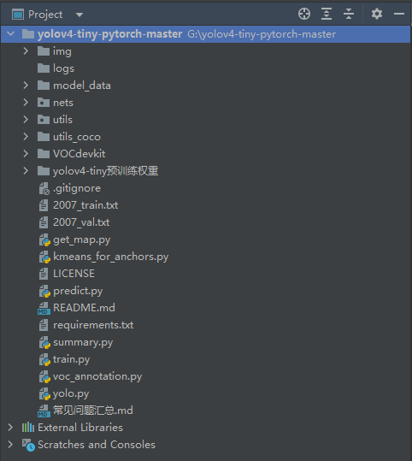
图 1项目文件夹内容
本实验中主要使用predict.py和yolo.py文件。
predict.py中仅有一个主函数，修改参数可直接运行，主要功能为单张、多张图片的检测，视频的检测、测试fps、热力图可视化、导出onnx模型。所有功能的实现均调用根目录下yolo.py文件的YOLO类。
由于IPC传输的视频流的fps稳定在25（即25帧/秒），大多数设备无法达到该速率的实时检测，会造成明显卡顿，随着传输的待检测图像越积越多甚至会中断程序。视频流的画面是连续的，因此我们采用每隔几帧调用一次模型进行检测的方式来弥补：
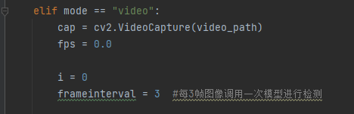
图 2 设置抽取帧数检测
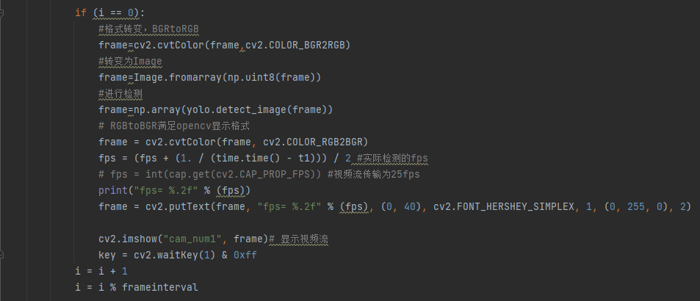
图 3 视频检测代码块
detect_image(self, image, crop = False, count = False)函数主要实现图像的检测，包括单张图像的检测以及文件夹遍历检测：
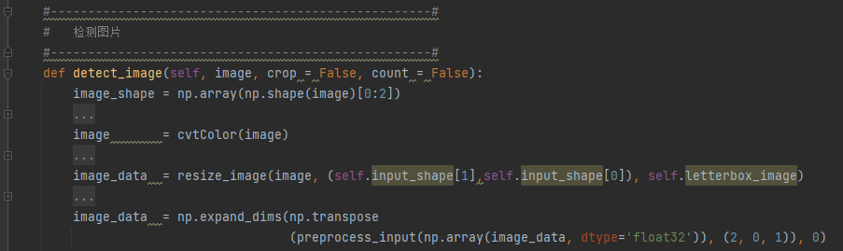
图 4 detect_image(self, image, crop = False, count = False)函数
检测框的选取，包括阈值以及非极大值处理：
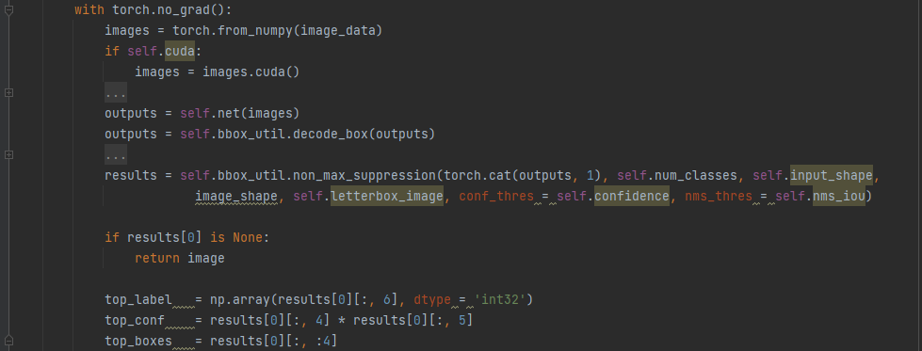
图 5 检测框选取代码块
绘制检测框：
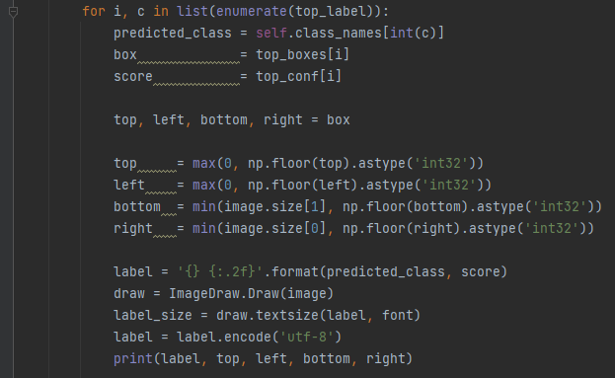
图 6 绘制检测框代码
get_FPS(self, image, test_interval)函数的主要检测代码与之前的detect_image(self, image, crop = False, count = False)函数相同，但最后的输出代码块有所不同，输出结果不是图像+目标框，而是FPS（每秒检测图像的数量）。
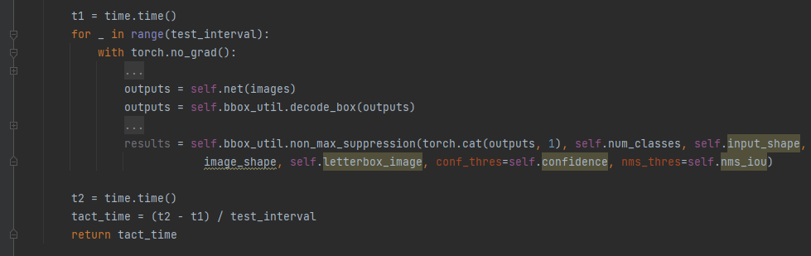
图 7 get_FPS(self, image, test_interval)函数
detect_heatmap(self, image, heatmap_save_path)函数的主要功能是将检测过程中待选框的中心点以热力图的形式表现出来，得益于yolo是一个基于锚框中心点的检测算法。主要实现代码如下：
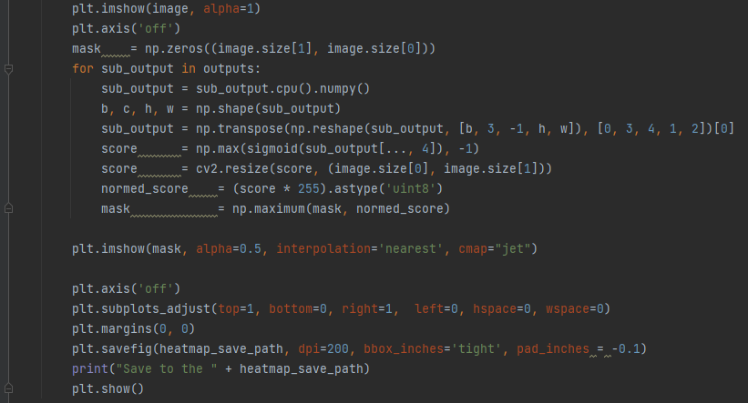
图 8 detect_heatmap(self, image, heatmap_save_path)函数

测试模型
接下来我们利用训练的模型进行图像/视频检测，Pycharm中打开predict.py，修改检测模式mode：
mode = “predict”：检测单张图片。
mode = “video”：检测已有视频或连接摄像头进行实时检测。
mode = “fps”：使用单张图片测试模型的fps，即测试模型检测一张图片所需的时间。
mode = “dir_predict”：遍历img文件夹下所有图片进行检测，结果保存在img_out文件夹下。
mode = “heatmap”：利用yolo原理对预测结果热力图可视化。
mode = “export_onnx”：将Pytorch框架的.pth模型转化为通用开放格式.onnx模型。
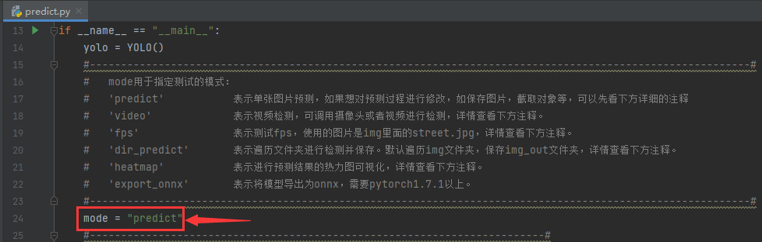
图 9 修改预测mode
本实验中不使用模型的转化。原始模型文件夹中img文件夹仅自带一张街道图片street.jpg用于测试，我们需要自行导入其他待检测图片。可根据实际情况自行截取，具体截取方式参考之前的实验“实验：基于ONVIF协议采集IPC图像”。
部分参数可在yolo.py文件中修改，具体说明参考上一个实验“实验：一阶段算法模型的评估”。
修改mode = “predict”；运行predict.py：
在“Input image filename：”后输入待检测图片路径并回车，这里就以img/street.jpg为例：
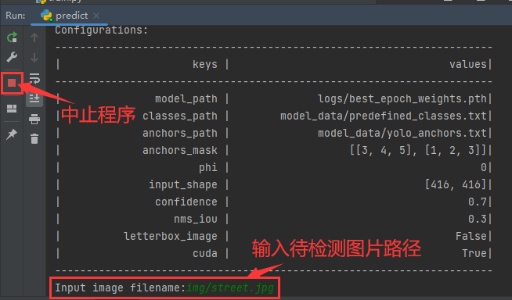
图 10 检测单张图片，输入待检测图片路径
通常结果为无检测目标或出现极少个置信度低的检测目标，因为原始图像street.jpg中缺少待检测的正脸目标。输入其他含有检测目标图片的路径获得更直观的结果。
注：点击左侧红色方块以中止程序。
修改mode = “video”；将predict.py中的video_path值修改为IPC视频流，视频流的输入地址根据实际情况修改，具体修改方式为：
rtsp://<用户名>:<密码>@<IP>/Streaming/Channels/101
如图11所示。
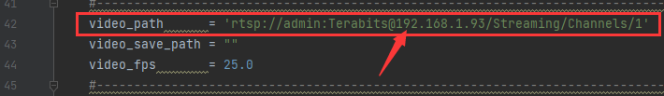
图 11 修改video_path值
修改完毕后，运行predict.py，会显示当前IPC的检测画面，如图12所示。
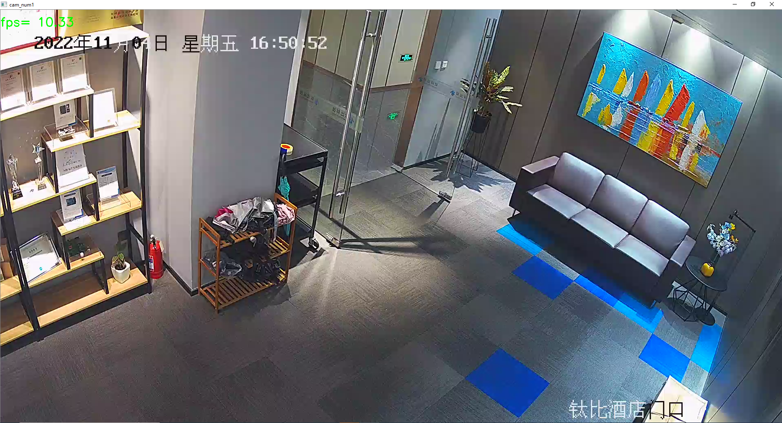
图 12 IPC实时画面
如果只想截取检测结果的某一帧，在弹出的video界面中按“s”或空格键，该帧画面便保存在根目录下新建的文件夹video_img中。按“q”或“esc”键关闭video界面，程序停止运行。
修改mode = “fps”，修改使用的图片路径，默认为img/street.jpg，运行predict.py。
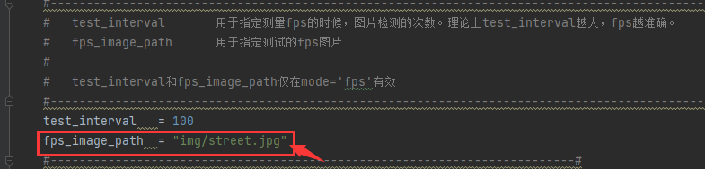
图 13 使用的图片路径
结果将直接在终端出现。
修改mode = “dir_predict”，运行predict.py。
结果将在一个新的文件夹img_out下出现。
修改mode = “heatmap”，运行predict.py。
在“Input image filename：” 后输入待检测图片路径，这里就以img/street.jpg为例，如图14所示。
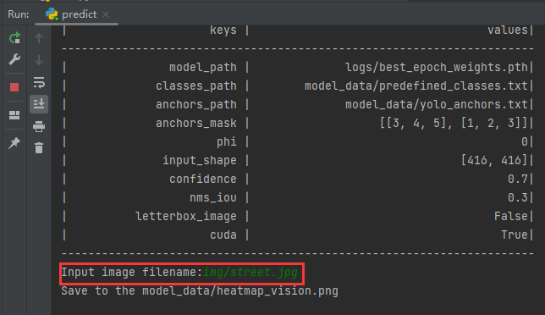
图 14 热力图显示
热力图结果将会保存在model_data文件夹下。同样，对含待检测目标的图像进行热力图显示。
mode = “export_onnx”涉及到新的环境及用法，本实验不使用。

实验结果
最终采用的模型文件为best_epoch_weights.pth。
使用单张图片进行检测（mode = “predict”），这里以自带的img/street.jpg为例，检测结果如图15所示。
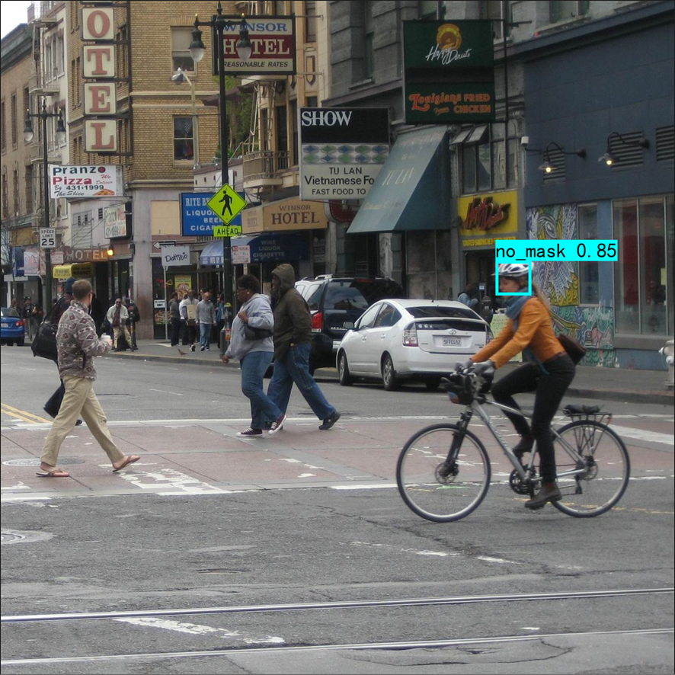
图 15 street.jpg检测结果
对street.jpg的检测结果进行分析，发现仅检测出一名未戴口罩的目标，原因是训练模型所用的数据集大多是正脸目标，对侧脸目标的检测效果不佳。
换成一张更符合检测标准的图片img/test1.jpg进行检测，效果如图16所示：
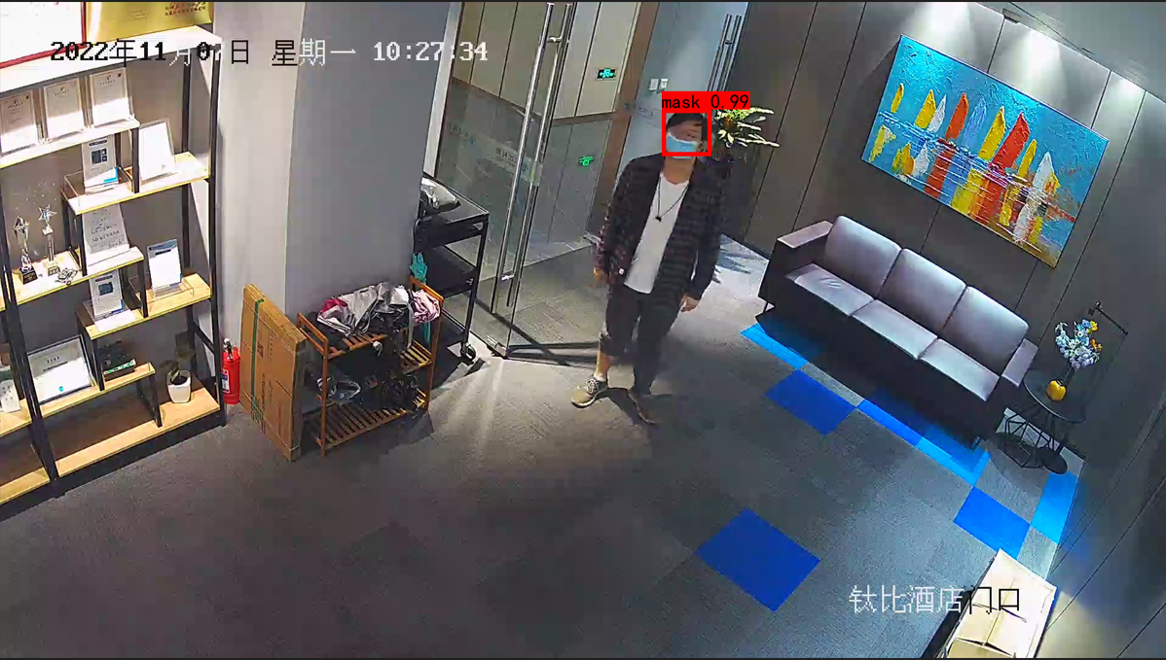
图 16 test1.jpg检测结果
使用IPC进行实时检测（mode = “video”），检测结果如下图（某一时刻的截图）：
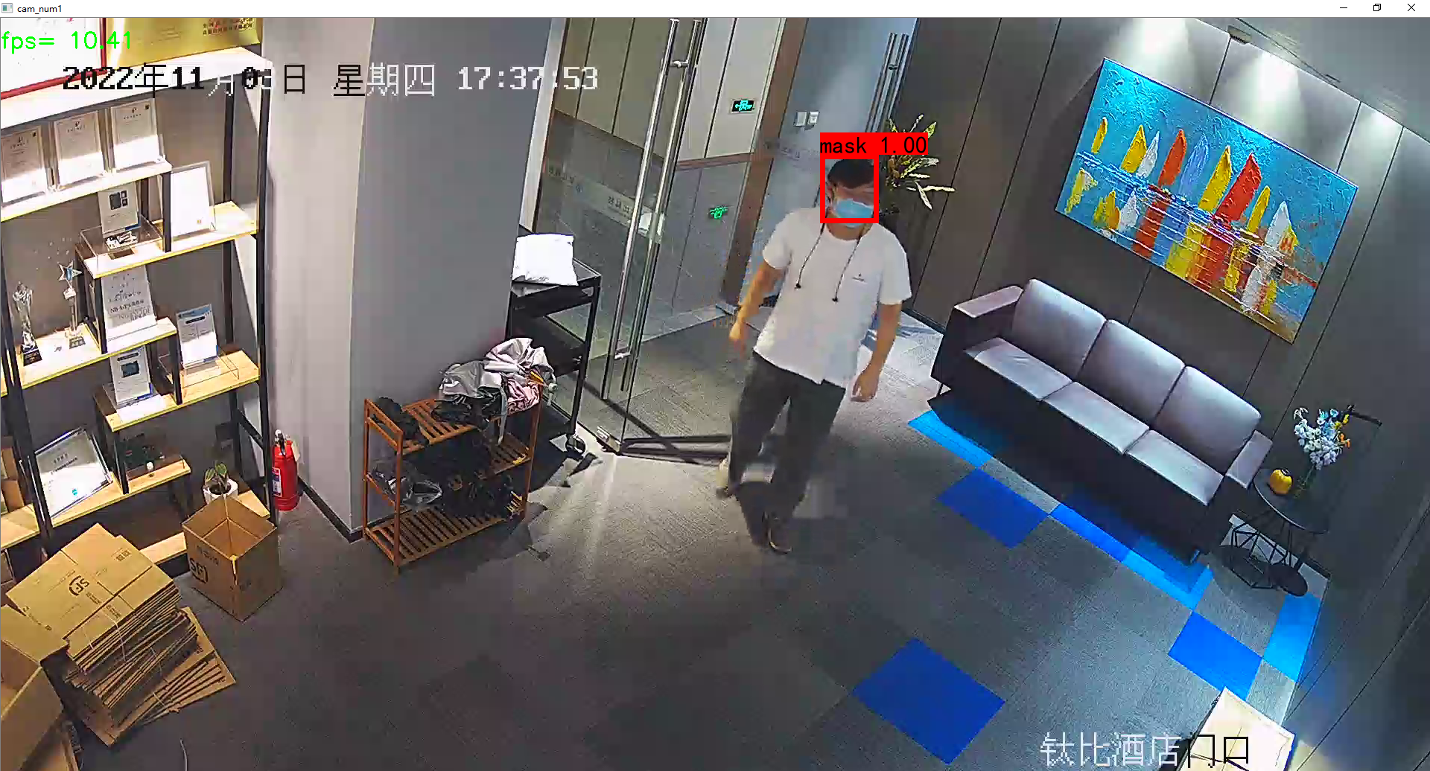
图 17 IPC实时画面检测结果
该结果不仅会显示摄像头画面的实时检测结果，左上角还会显示检测的fps（帧数）。可以看到fps>10，这表示模型实时检测时每秒可以返回10张以上的检测图片。通过按“s”键或空格键，将某一帧检测结果保存在video_img文件夹下。
使用单张图片测试模型的fps（mode = “fps”），检测结果如图18所示。
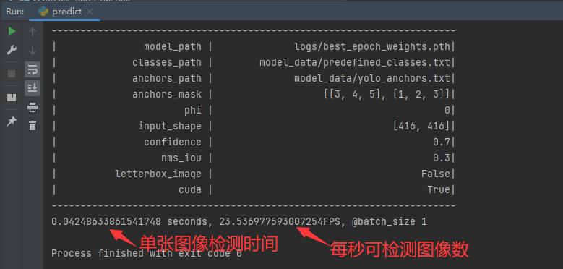
图 18 测试模型fps
该模型检测一张图像约使用0.042秒，意味着FPS达到了23（即每秒可以检测23张图像）。通常该方法显示的FPS会高于实时检测的FPS，因为实时检测还需要读取视频流并解码的时间。检测的速度会受到模型及PC机性能的影响，使用GPU的检测速度比CPU要稍快些。
遍历img文件夹下所有图片进行检测（mode = “dir_predict”），使用该方式检测时需要提前将所有待检测图像放入img文件夹下，目前已经添加了两张，可根据需要自行添加。
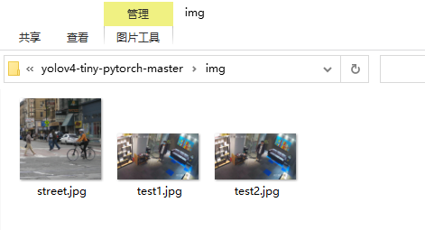
图 19 img文件夹下添加含检测目标的待检测图片
检测过程如图20所示。
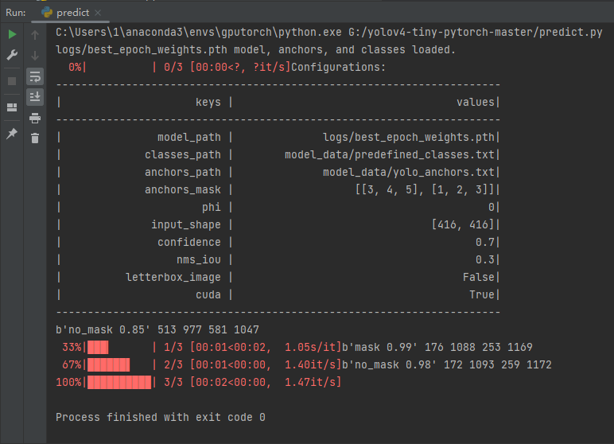
图 20 检测过程
在img_out文件夹下可以看到保存的检测结果，如图21所示。
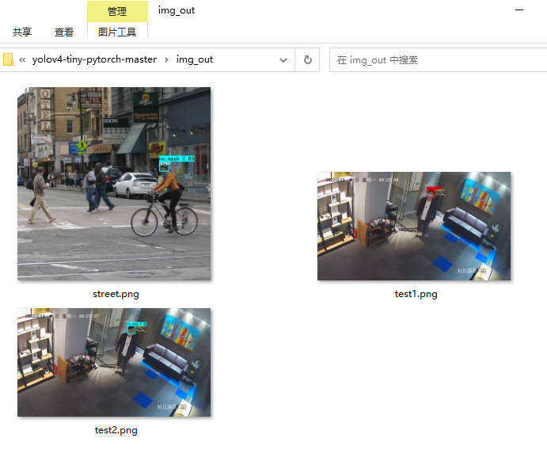
图 21 img_out下检测结果
注：单张图片的检测结果与之前使用mode = “predict”的检测结果相同。
使用单张图片进行热力图检测（mode = “heatmap”），使用自带的street.jpg输出结果：
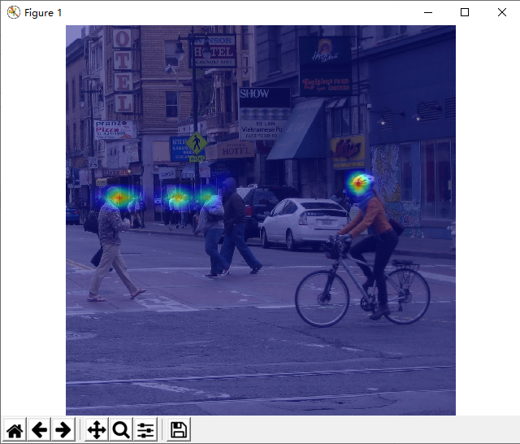
图 22 street.jpg热力图结果
由此可见，尽管最终仅显示一个目标的检测结果，模型对其他人脸目标也进行了检测并根据yolo原理选择了锚框的中心点形成了热力图，最终没有其他检测框显示的原因是通过交并比运算以及非极大值抑制后，检测框的置信度未达到阈值0.7，模型认为检测框应当舍去。如果在yolo.py中调小confidence值进行该图像的检测，可能会看到置信度较低的检测框出现。

注意事项
- 修改文件时涉及到许多路径的修改，务必确保路径的准确性。

